ミン

# 国旗

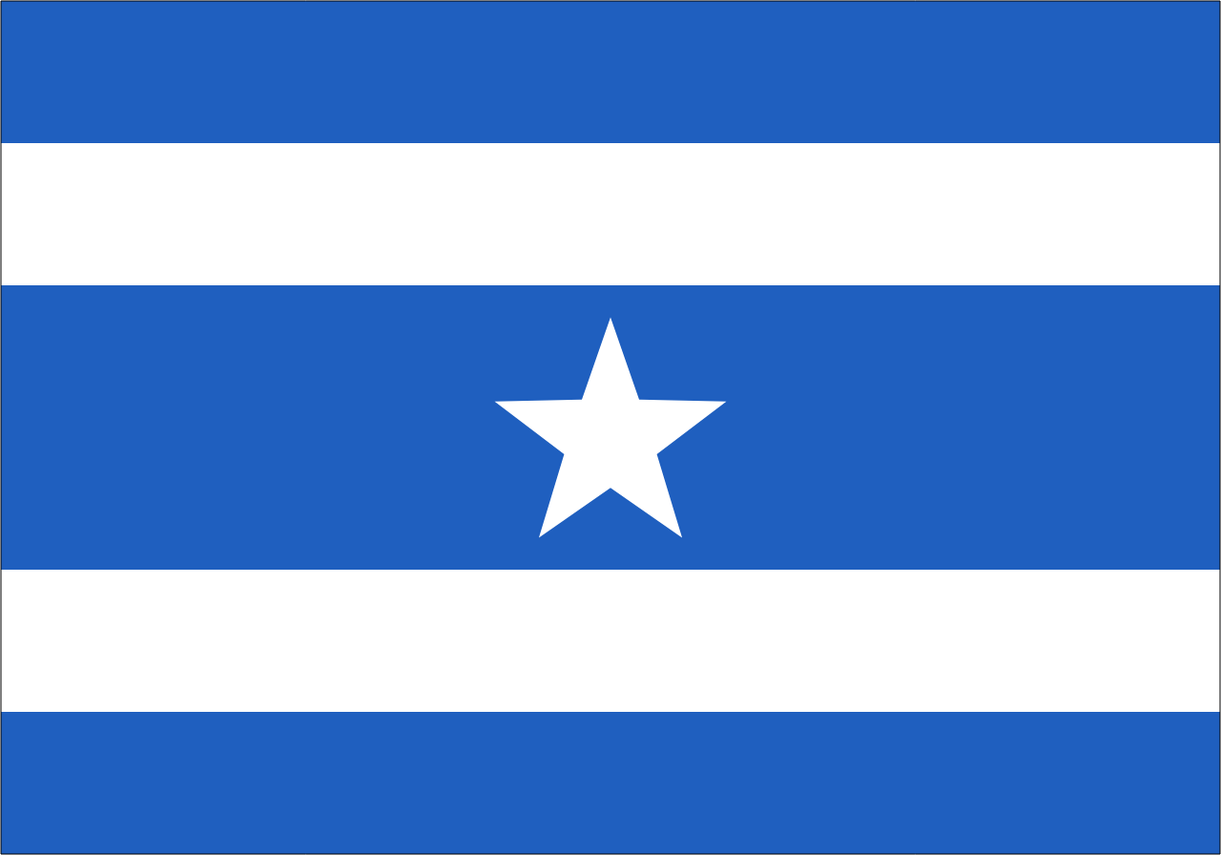

# 情報

|  |  |
| --- | --- |
| 国名(火付漢字名) | 民 |
| 国家体制 | 絶対君主国 |
| 首都 | ホイミ |
| 言語 | イーラット語 |
| 国家元首 | コーラ・ミン |
| 通貨 | サンドランド |
| 人口 | 410万人 |
| 国歌 | アンズペート |
| GDP | 232億2,536万$ |
| 総兵力 | 9,024人 |
| 宗教 | ミン式ショルテルティア教 |

元はユーヨーアグレイの一部だったが、ミン派の人々によって独立させられた。争いを好まないアボリジニーと、シス派討伐に燃えるミン派と対立して居る。ミン政権はかなり独裁的な政治を展開している。

# 人種割合